Adams 14 Special Education Transition Services
Parent Information Night
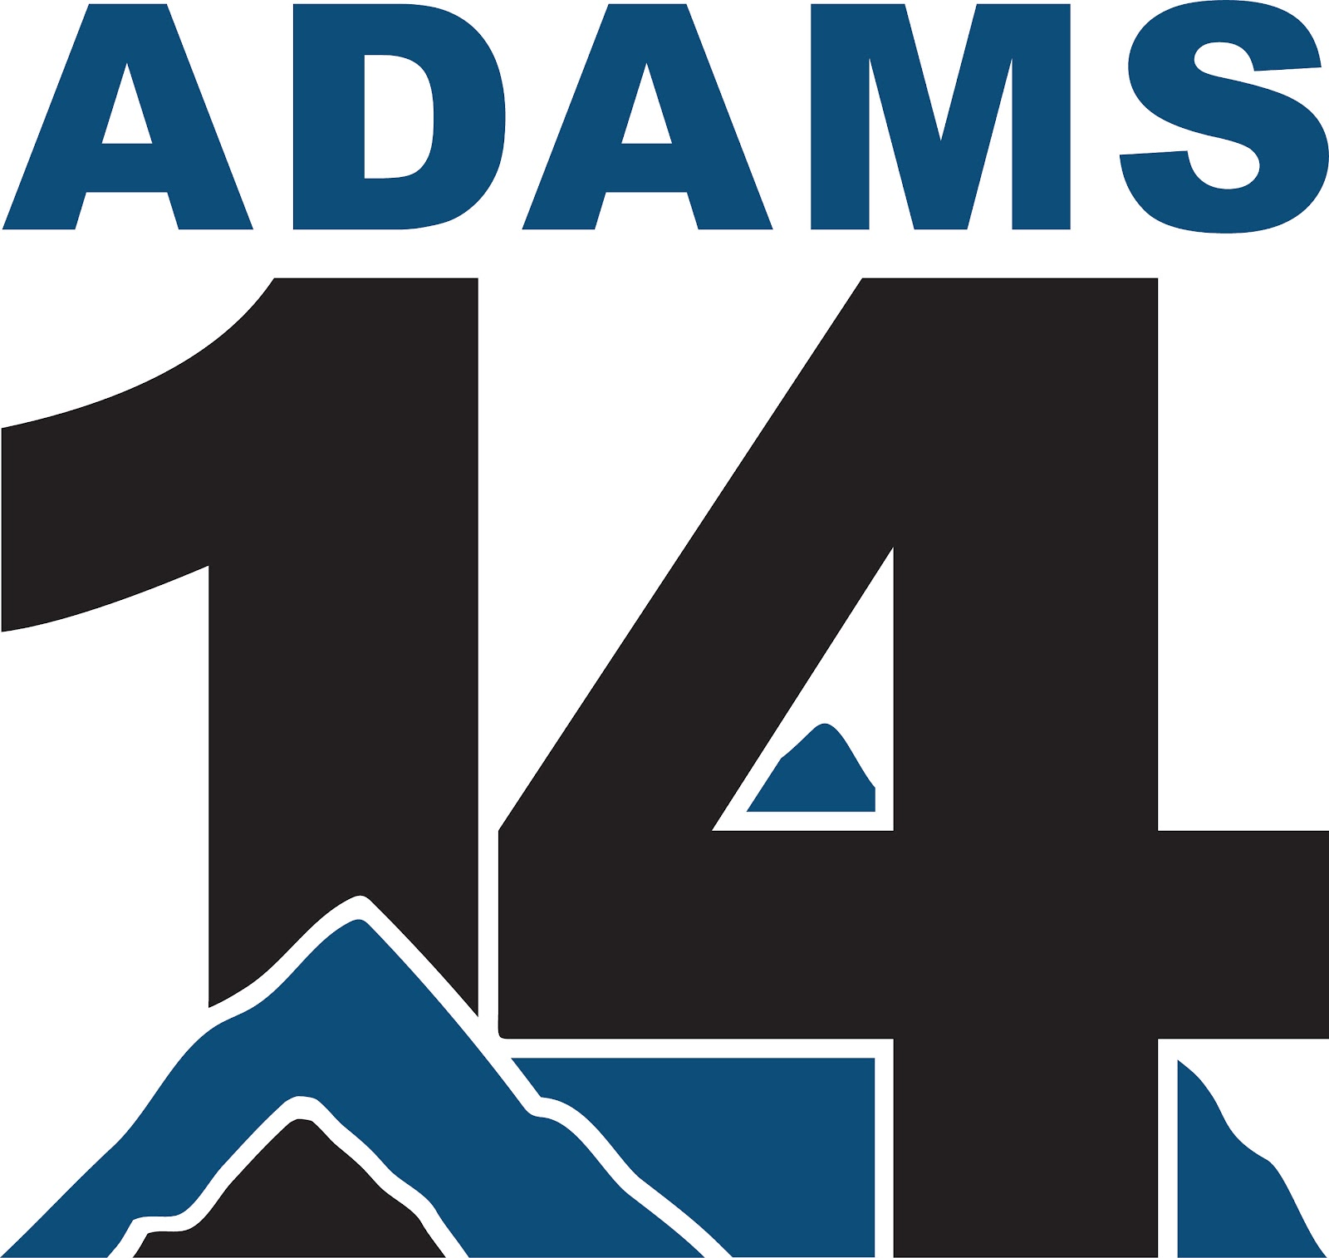
Transition Services Parent Information Night is a time for Adams 14 families to learn about the services available to students with special needs. These services can help plan for life transitions for students with IEP’s and 504’s.
Translation services are available.
Dinner will be provided but you must register using the QR Code Below
Date: Tuesday 5/6/25
Time: 5pm-7pm
Location: The SWAP/Transitions/Hope Building
6500 E 72nd Ave (The Old Lester Arnold HS)
 Link To Register
Register Here

Presenters:
The Adams 14 Transition Program
The Adams 14 School To Work Alliance Program
The Division of Vocational Rehabilitation
The Community Center for People with Disabilities
Rocky Mountain Human Services
The ARC Agency
For questions please contact:
Melissa Crawford, MA SWAP Coordinator
mcrawford@adams14.org 303-345-8301
Adams 14 Servicios de Transición de Educación Especial
Noche de información para padres
La Noche de Información para Padres sobre Servicios de Transición es un tiempo para que las familias de Adams 14 conozcan los servicios disponibles para los estudiantes con necesidades especiales. Estos servicios pueden ayudar a planificar las transiciones de vida de los estudiantes con IEP y 504.
Hay servicios de traducción disponibles.
Se proporcionará la cena, pero debe registrarse utilizando el código QR a continuación.
Fecha: martes 6/05/25
Hora: 17:00-19:00
Ubicación: The SWAP/Transiciones/Centro de Esperanza
6500 E 72nd Ave (La antigua escuela secundaria Lester Arnold)
enlace para registrarse
Regístrese aquí
Presentadores:
El programa de transición Adams 14
El programa de alianza de la escuela al trabajo de Adams 14
La División de Rehabilitación Vocacional
El Centro Comunitario para Personas con Discapacidad
Servicios Humanos de las Montañas Rocosas
La Agencia ARC
Si tiene preguntas, comuníquese con:
Melissa Crawford, Coordinadora SWAP de MA
mcrawford@adams14.org 303-345-8301

